Лексическая тема: «Космос»

Формирование предметных представлений и способов обследования предмета
Задачи:
1.Продолжать знакомить детей с космосом: звезда, планета, освоение космоса человеком
2. Развивать мыслительные операции: анализа, классификации, сравнение
3 Развивать зрительное восприятие

- Отгадай загадки:
Чтобы глаз вооружить
И со звездами дружить,
Млечный путь увидеть чтоб
Нужен мощный … (телескоп)
Телескопом сотни лет
Изучают жизнь планет.
Нам расскажет обо всем
Умный дядя … (астроном)
Астроном — он звездочет,
Знает все наперечет!
Только лучше звезд видна
В небе полная … (Луна)
До Луны не может птица
Долететь и прилуниться,
Но зато умеет это
Делать быстрая … (Ракета)
У ракеты есть водитель,
Невесомости любитель.
По-английски: «астронавт»,
А по-русски … (Космонавт)
Гуманоид с курса сбился,
В трех планетах заблудился,
Если звездной карты нету,
Не поможет скорость… (Света)
Свет быстрее всех летает,
Километры не считает.
Дарит Солнце жизнь планетам,
Нам — тепло, хвосты -… (Кометам)
Всё комета облетела,
Всё на небе осмотрела.
Видит, в космосе нора — Это черная (Дыра)
Звездолет — стальная птица,
Он быстрее света мчится.
Познает на практике
Звездные … (Галактики)
А галактики летят
В рассыпную как хотят.
Очень здоровенная
Эта вся вселенная!
- Рассмотри, что нарисовано на картинке. Назови все планеты, опиши их
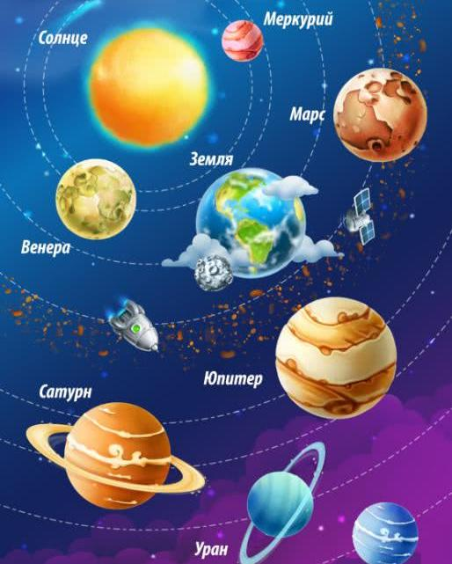

- Найди одинаковые планеты.
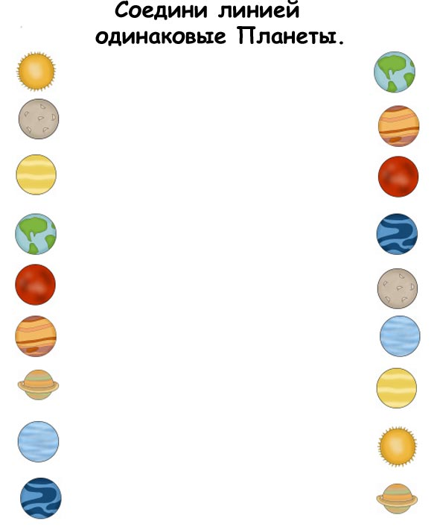
- Что забыл нарисовать художник? Дорисуй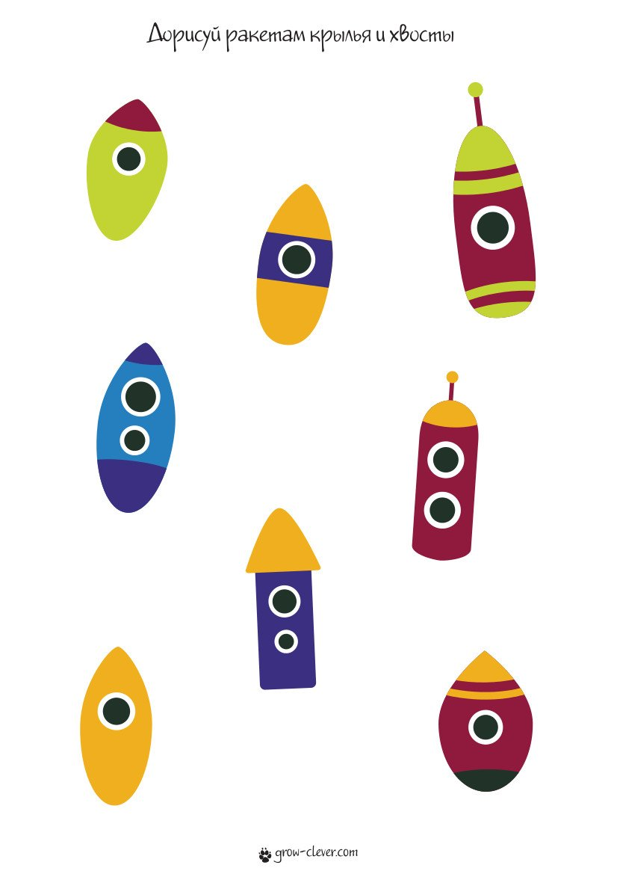
- Раскрась планеты в нужный цвет
